信号与系统
第六节课 自学课堂笔记
拉普拉斯变换 定义 收敛与性质
本课用复频率把时域微分、积分和卷积转为代数运算。学习目标是能说明公式条件，正确带入初始值，并独立完成延迟波形、周期信号与 RC 电路的计算。
资料内容来自 40 页教师讲义；“录音补充”提炼课堂讲解，“补充讲解／练习”用于独立学习，“资料校核”说明原资料中需要修正的写法。图形按公式与教师图准确重绘；正文公式均可编辑。

目录
1 本课路线与必要准备
2 从傅里叶变换到拉普拉斯变换
3 收敛域决定变换能在哪里使用
4 常用变换对及其推导
5 与傅里叶谱的关系
6 时域微分与零时刻跳变
7 s 域微分 积分与时域积分
8 电容模型与 RC 开关例题
9 时域延迟与四种斜坡
10 右边周期信号
11 s 域平移与衰减方波
12 尺度变换
13 初值定理与终值定理
14 两种卷积定理与算子意义
15 性质速查与易错提醒
16 自测与关键步骤详解
17 作业 复习与资料索引
点击目录条目可跳转；部分编辑器需按住 Ctrl 点击。PDF 页码见正文资料标记，讲义覆盖索引在第 17 节。

1 本课路线与必要准备
资料内容｜讲义第 1—5 页。本课学习拉普拉斯变换的定义、收敛域、常用变换与基本性质，为下一步逆变换和连续时间系统的 s 域分析作准备。它把微分方程变为代数方程，并把初始储能纳入计算；以后可借助系统函数的零极点分析响应与稳定性。
课程位置：连续时间系统的时域分析 → 傅里叶分析 → 拉普拉斯分析；离散时间的对应路线是时域分析 → DTFT 与 z 变换。后续还涉及四种傅里叶变换的关系与 DFT/FFT、滤波器、反馈、状态变量，以及向量空间的模与内积、PCM 和时分复用等应用。这里的 A、D 分别指模拟与数字的课程分支。
历史背景简记：Heaviside 的算子法先用于电工计算，拉普拉斯变换随后为这类运算提供严格基础；本课着眼于连续时间线性时不变系统。
录音补充｜00:00—01:51、64:47—65:17：学习目标同时包括信号的表示和系统对信号的作用。学习本课性质时，与傅里叶性质逐项比较，重点理解初始条件如何进入运算。
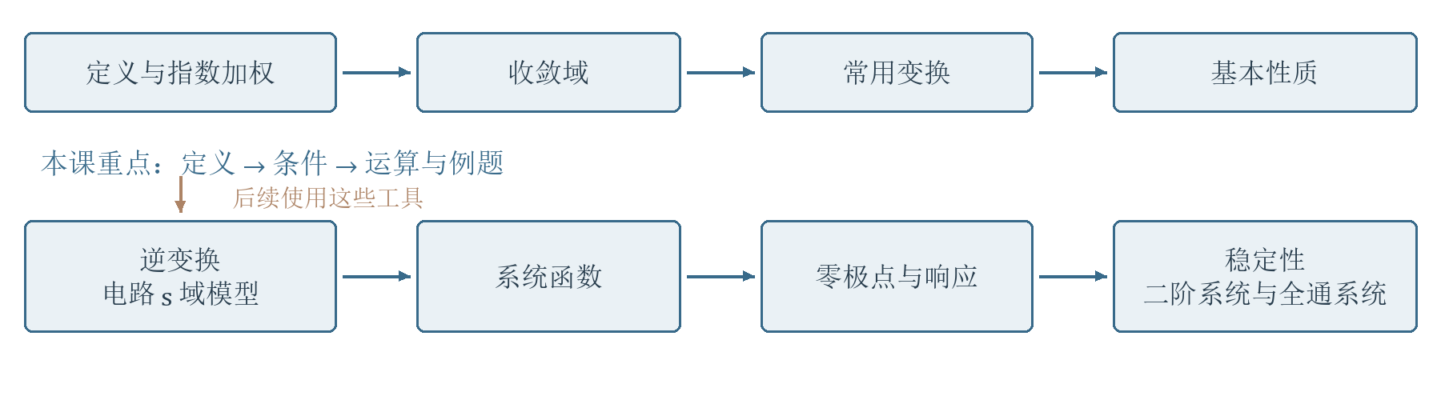
图 1 依据讲义第 2、5 页整理 本课与后续内容的关系
读图：上排为本课主体，下排为后续应用；箭头表示使用关系。后续的零极点分析还包括全通系统与最小相移函数。逆变换在本课先通过常用变换对使用，系统方法留待后续。
补充讲解｜本课默认 $j^{2}=−1$，复频率 $s=σ+jω$；$σ$ 的单位为每秒，$ω$ 为弧度每秒。$u(t)$ 是单位阶跃，$δ(t)$ 是单位冲激，$f(0^{−})$、$f(0^{+})$ 分别为零时刻左右极限。普通函数在单个点的取值不改变积分，但位于原点的冲激不能忽略。
必要工具：欧拉公式 $e^{jθ}=cosθ+jsinθ$；分部积分 $\int{}udv=uv−\int{}vdu$；因果信号卷积 $f∗g=\int_{0}^{t}{}f(τ)g(t−τ)dτ$。冲激的筛选与导数规则为
$$\int_{−∞}^{∞}{}δ(t−t_{0})φ(t)dt=φ(t_{0}),\int_{−∞}^{∞}{}δ'(t)φ(t)dt=−φ'(0).$$
后一个公式来自分布导数的定义，是计算冲激偶变换的依据。不要把冲激当成“某一点取无穷大”的普通函数。

2 从傅里叶变换到拉普拉斯变换
资料内容｜讲义第 6—9 页。先将信号乘以指数权重，再作傅里叶变换。取 $s=σ+jω$，有
$$F(s)=\int_{−∞}^{∞}{}f(t)e^{−st}dt=\int_{−∞}^{∞}{}[f(t)e^{−σt}]e^{−jωt}dt.$$
这就是双边拉普拉斯变换。实部 $σ$ 调整衰减或增长，虚部 $ω$ 描述振荡；允许选择 $σ$ 后，一些普通傅里叶积分不收敛的信号也能变换。
例如右边增长信号 $e^{at}u(t)$，乘权后为 $e^{−(σ−a)t}u(t)$。只有 $σ>a$ 时向右衰减且绝对可积，变换才由普通积分给出。指数权重不能任意挽救所有双边信号：对全时轴常数，正时间要求 $σ>0$，负时间却要求 $σ<0$，二者冲突。
资料校核｜第 6 页“直流信号 $u(t)$”应理解为从零开始接通的常量；它是阶跃，不是全时轴常数。常数和周期正弦可以有广义傅里叶谱；“不满足普通积分条件”不等于“没有任何意义下的傅里叶变换”。第 8 页“实际信号总是因果信号”是本课采用的起始时刻建模约定，并非普遍事实，也不能据此判定系统因果性。

单边定义与原点约定
本课采用包含原点冲激的单边变换，以下 $L$ 均指这一约定：
$$F(s)=L\{f(t)\}=\int_{0^{−}}^{∞}{}f(t)e^{−st}dt.$$
对于因果信号，它与双边变换相同；对非因果信号，它只记录零时刻及以后的部分，零时刻之前的历史通过初始条件进入系统方程。$f(t)$ 叫原函数，$F(s)$ 叫像函数。

逆变换从哪里来
固定收敛域内的实数 $c$，先对 $f(t)e^{−ct}$ 作傅里叶逆变换，再乘回 $e^{ct}$：
$$f(t)=\frac{1}{2π}\int_{−∞}^{∞}{}F(c+jω)e^{(c+jω)t}dω=\frac{1}{2πj}\int_{c−j∞}^{c+j∞}{}F(s)e^{st}ds.$$
其中沿竖直线积分时 $ds=jdω$，因此系数是 $1/(2πj)$。积分线必须位于收敛域内。普通分段光滑函数在连续点恢复原值，在跳变点按通常反演条件得到左右平均；冲激按广义函数理解。它表示以复指数为基元的叠加，而非把不同实部的指数任意相加。

3 收敛域决定变换能在哪里使用
资料内容｜讲义第 10—11 页。收敛域 ROC 是使变换积分收敛的复数 $s$ 的集合。对本课常见的右边指数型信号，绝对收敛域是某条竖线右侧的半平面；边界是否收敛需另查。
一个常用充分条件：$f(t)$ 在每个有限区间分段连续，且存在 $M,α,t_{1}$，使 $t≥t_{1}$ 时 $|f(t)|≤Me^{αt}$。当 $σ>α$ 时，尾部积分被可积的 $Me^{−(σ−α)t}$ 控制，所以变换存在。更一般只需局部可积等适当条件；“分段连续且指数阶”不是必要条件。
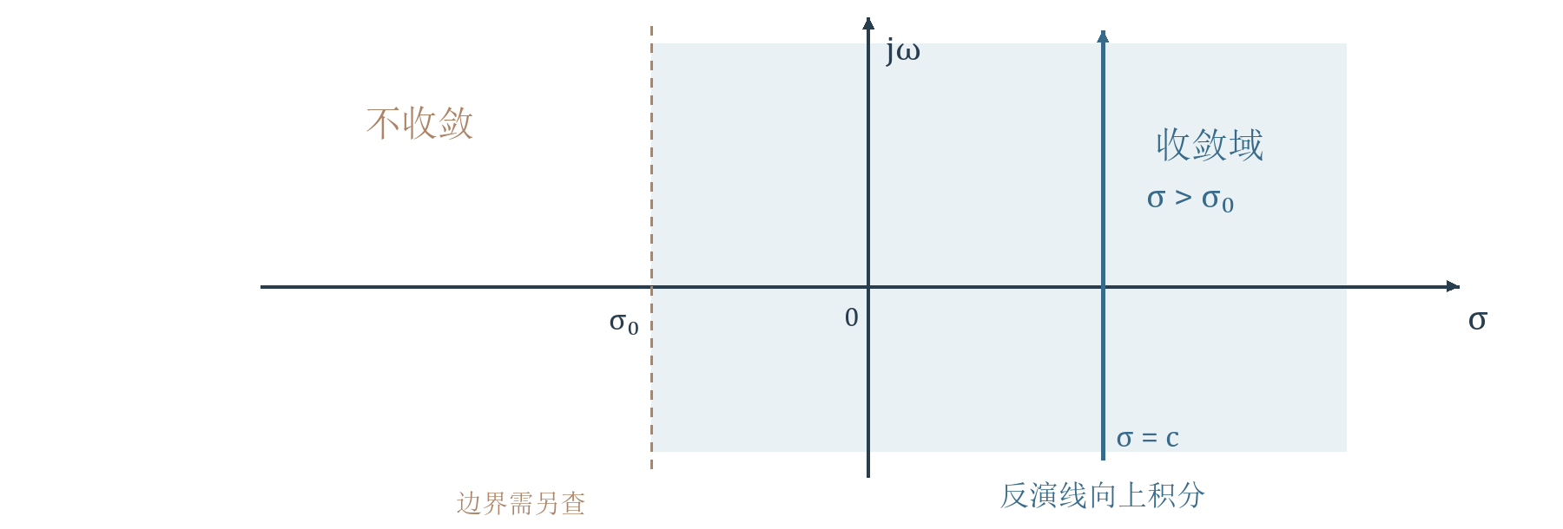
图 2 依据讲义第 10 页重绘 收敛域与反演路径
读图：横轴为实部，纵轴为虚部；阴影表示 $σ>σ_{0}$，虚线边界不自动包含。反演线 $σ=c$ 必须在阴影内；改变 $ω$ 是沿同一竖线移动。
常见例子：$u(t)$、$t^{n}u(t)$ 和右边正弦的 ROC 为 $σ>0$；$e^{at}u(t)$ 为 $σ>a$；$e^{−at}u(t)$ 为 $σ>−a$。有限宽脉冲 $u(t)−u(t−T)$（$T>0$）只在有限区间积分，因此整个有限 s 平面都可收敛。
补充讲解｜有限脉冲的式子 $(1−e^{−sT})/s$ 在 $s=0$ 看似分母为零，但极限为 $T$，这里是可去奇点，不是极点。相反，$e^{t^{2}}u(t)$ 对任意固定实数 $σ$ 都有 $t^{2}−σt→+∞$，没有普通单边拉普拉斯变换。
易错提醒｜写出一个代数表达式并不等于说明变换存在；做积分、平移和初终值判断时仍要保留 ROC。对于双边变换，同一个有理式搭配不同 ROC 可对应不同信号；本课固定右边解释，才通常能由式子确定对应波形。

4 常用变换对及其推导
资料内容｜讲义第 12—17 页。下列普通波形均按右边信号理解；省略 $u(t)$ 时不表示将其延伸到负时间。

阶跃 指数与幂函数
$$L\{u(t)\}=\int_{0}^{∞}{}e^{−st}dt=[−\frac{e^{−st}}{s}]_{0}^{∞}=\frac{1}{s},σ>0.$$
这里无穷远端为零，依赖于 $|e^{−st}|=e^{−σt}→0$。同理
$$L\{e^{−at}u(t)\}=\frac{1}{s+a},σ>−a(a为实数).$$
幂函数令 $I_{n}=\int_{0}^{∞}{}t^{n}e^{−st}dt$。对非负整数 $n$，$I_{0}=1/s$；当 $n≥1$ 时分部积分，边界项在零点和无穷远均为零：
$$I_{n}=[−\frac{t^{n}e^{−st}}{s}]_{0}^{∞}+\frac{n}{s}\int_{0}^{∞}{}t^{n−1}e^{−st}dt=\frac{n}{s}I_{n−1}=\frac{n!}{s^{n+1}},σ>0.$$
因此斜坡 $tu(t)$ 对应 $1/s^{2}$，$t^{2}u(t)$ 对应 $2/s^{3}$；阶乘不能漏。

冲激与线性
原点冲激被 $0^{−}$ 下限包含，由筛选性质得 $L\{δ(t)\}=e^{0}=1$，ROC 为整个有限 s 平面。更一般 $L\{δ(t−t_{0})\}=e^{−st_{0}}$（$t_{0}≥0$）。
积分的线性直接给出 $L\{af_{1}+bf_{2}\}=aF_{1}+bF_{2}$。可先在两者 ROC 的公共区域使用；相消后实际 ROC 可能扩大。

正弦与余弦
用欧拉公式拆成两个复指数，且二者均要求 $σ>0$：
$$L\{sin(ω_{0}t)u(t)\}=\frac{1}{2j}(\frac{1}{s−jω_{0}}−\frac{1}{s+jω_{0}})=\frac{ω_{0}}{s^{2}+ω_{0}^{2}}.$$
$$L\{cos(ω_{0}t)u(t)\}=\frac{1}{2}(\frac{1}{s−jω_{0}}+\frac{1}{s+jω_{0}})=\frac{s}{s^{2}+ω_{0}^{2}}.$$
取非零实数 $ω_{0}$；零频率的退化情况单独代回波形判断。正弦分子是频率，余弦分子是 $s$，可用初值区别：正弦零起点，余弦起点为 1。

5 与傅里叶谱的关系
资料内容与校核｜讲义第 15 页。只有当虚轴位于 ROC 内、相应傅里叶积分存在时，才能直接写 $F(jω)=F(s)|_{s=jω}$。若虚轴在边界，可能需要取 $s=ε+jω$、$ε→0^{+}$ 的广义极限，不能只把分母中的 $s$ 换掉。
在本课傅里叶约定 $\int{}f(t)e^{−jωt}dt$ 下：
$$F\{δ(t)\}=1,F\{u(t)\}=PV\frac{1}{jω}+πδ(ω).$$
$$F\{e^{−at}u(t)\}=\frac{1}{a+jω},a>0.$$
$$F\{sin(ω_{0}t)u(t)\}=PV\frac{ω_{0}}{ω_{0}^{2}−ω^{2}}+\frac{π}{2j}[δ(ω−ω_{0})−δ(ω+ω_{0})].$$
$$F\{cos(ω_{0}t)u(t)\}=PV\frac{jω}{ω_{0}^{2}−ω^{2}}+\frac{π}{2}[δ(ω−ω_{0})+δ(ω+ω_{0})].$$
补充讲解｜PV 表示对奇点作对称排除后取极限的柯西主值。傅里叶时域乘 $t$ 对应 $jd/dω$，所以幂函数的严谨统一写法是
$$F\{t^{n}u(t)\}=j^{n}\frac{d^{n}}{dω^{n}}(PV\frac{1}{jω}+πδ(ω)).$$
讲义将其简写为 $n!/(jω)^{n+1}+j^{n}πδ^{(n)}(ω)$；其中高阶倒数项须按分布导数或有限部分理解，不能当作处处有意义的普通函数。这里只需抓住结论：在 ROC 边界直接代值会漏掉冲激谱。
录音补充｜16:08—18:17：含冲激的广义频谱不能随意作普通函数除法。拉普拉斯变换在收敛域内便于进行代数运算，这也是它适合求解系统微分方程的原因之一。

6 时域微分与零时刻跳变
资料内容｜讲义第 18—20 页。对普通的右侧可微函数，从 $0^{+}$ 开始分部积分，假设无穷远边界项消失：
$$\int_{0^{+}}^{∞}{}f'(t)e^{−st}dt=[f(t)e^{−st}]_{0^{+}}^{∞}+sF(s)=sF(s)−f(0^{+}).$$
如果零时刻有跳变 $Δf=f(0^{+})−f(0^{−})$，完整导数中还有 $Δfδ(t)$。采用包含原点的 $0^{−}$ 约定，就应加回这项：
$$L\{f'(t)\}=sF(s)−f(0^{+})+Δf=sF(s)−f(0^{−}).$$
初始值不是额外“修正技巧”，而是积分下边界留下的项。这正是单边变换能自动纳入初始条件的原因。
录音补充｜58:21—63:09：理解微分性质时，同时看普通导数和启动跳变产生的冲激；对电路，初始项还记录电容、电感在开关动作前的储能。第 8 节把这个数学边界项写成电容的初始电压源。
对有相应左右初始值的普通部分，逐次应用得到
$$L\{f''(t)\}=s^{2}F(s)−sf(0^{−})−f'(0^{−}).$$
$$L\{f^{(n)}(t)\}=s^{n}F(s)−\sum_{r=0}^{n−1}{}s^{n−1−r}f^{(r)}(0^{−}).$$
适用条件：分段光滑、各阶变换及边界项有意义，跳变产生的冲激按分布处理。不要把有原点冲激的函数的“初值”当普通数塞进公式。

冲激偶例题
资料例题｜求 $L\{δ'(t)\}$。用第 1 节的分布导数规则最直接：
$$L\{δ'(t)\}=−.\frac{d}{dt}e^{−st}|_{t=0}=s.$$
若改成从 $0^{+}$ 积分，则原点的冲激和冲激偶都被排除，对应积分为零。这说明下限约定会改变是否记录开关瞬间。
资料校核｜第 20 页在套用一阶微分公式时，将初始项印成了 $δ'(0^{±})$；形式上原函数应是 $δ$，但分布本身不宜按普通点值处理。该页最终结论“$0^{−}$ 得 $s$，$0^{+}$ 得 0”保留，推导采用上面的分布规则。
补充检验｜阶跃的完整导数是 $δ(t)$，因此 $s(1/s)−u(0^{−})=1$；如果误减 $u(0^{+})=1$，就会把原点冲激漏掉。

7 s 域微分 积分与时域积分
资料内容｜讲义第 21—23 页。三种运算要分清作用变量。

对 s 求导对应时域乘负 t
在 ROC 内可在适当支配条件下交换求导与积分：
$$F'(s)=\int_{0}^{∞}{}f(t)(−t)e^{−st}dt=L\{−tf(t)\}.$$
逐次求导得到 $L\{t^{n}f(t)\}=(−1)^{n}F^{(n)}(s)$。例如从 $1/(s+a)$ 出发，有 $L\{te^{−at}u(t)\}=1/(s+a)^{2}$，ROC 仍为 $σ>−a$。这与时域求导得到 $sF(s)−f(0^{−})$ 完全不同。

对 s 积分对应时域除以 t
若 $f(t)/t$ 在零点附近可积，且可以交换积分，则
$$\int_{s}^{s+∞}{}F(p)dp=\int_{0}^{∞}{}f(t)[\int_{s}^{s+∞}{}e^{−pt}dp]dt=\int_{0}^{∞}{}\frac{f(t)}{t}e^{−st}dt.$$
这里路径从 $s$ 水平向右到实部无穷大，虚部保持不变；不是任意跨过极点的路径。内积分为 $e^{−st}/t$。不能直接对 $f(t)=u(t)$ 使用，因为 $1/t$ 在零点不可积。
补充例题｜$a>0$ 时，求 $(1−e^{−at})u(t)/t$ 的变换。分子在零点约为 $at$，除以 $t$ 后极限为 $a$，满足局部可积条件。于是
$$\int_{s}^{s+∞}{}(\frac{1}{p}−\frac{1}{p+a})dp=[lnp−ln(p+a)]_{s}^{s+∞}=ln\frac{s+a}{s},σ>0.$$
对数取与正实轴连续一致的解析分支，不能随意加入不同的 $2πj$。

时域积分对应除以 s 并保留初始积累
令 $y(t)=\int_{−∞}^{t}{}f(τ)dτ$，则 $y'=f$，且 $y(0^{−})$ 是零时刻以前的积累。由微分性质直接得
$$sY(s)−y(0^{−})=F(s),Y(s)=\frac{F(s)}{s}+\frac{y(0^{−})}{s}.$$
零初始积累时 $L\{\int_{0}^{t}{}f(τ)dτ\}=F(s)/s$；若原点有冲激，积分起点应按包含该冲激的约定写 $0^{−}$。除以 $s$ 可能引入零极点，ROC 需重新判断，不能机械照搬原 ROC。

8 电容模型与 RC 开关例题
资料内容｜讲义第 24—25 页。电流参考方向取流入电压正端，电容满足 $i_{C}=Cdv_{C}/dt$。电流的变换为 $I_{C}(s)$，初始电压记 $v_{0}=v_{C}(0^{−})$，则
$$I_{C}(s)=C[sV_{C}(s)−v_{0}],V_{C}(s)=\frac{I_{C}(s)}{sC}+\frac{v_{0}}{s}.$$
右式可用阻抗 $1/(sC)$ 与初始电压源 $v_{0}/s$ 串联表示。初始源极性必须与电压参考正端一致；这是 s 域模型中的源，不是时域电压恒为 $v_{0}/s$。
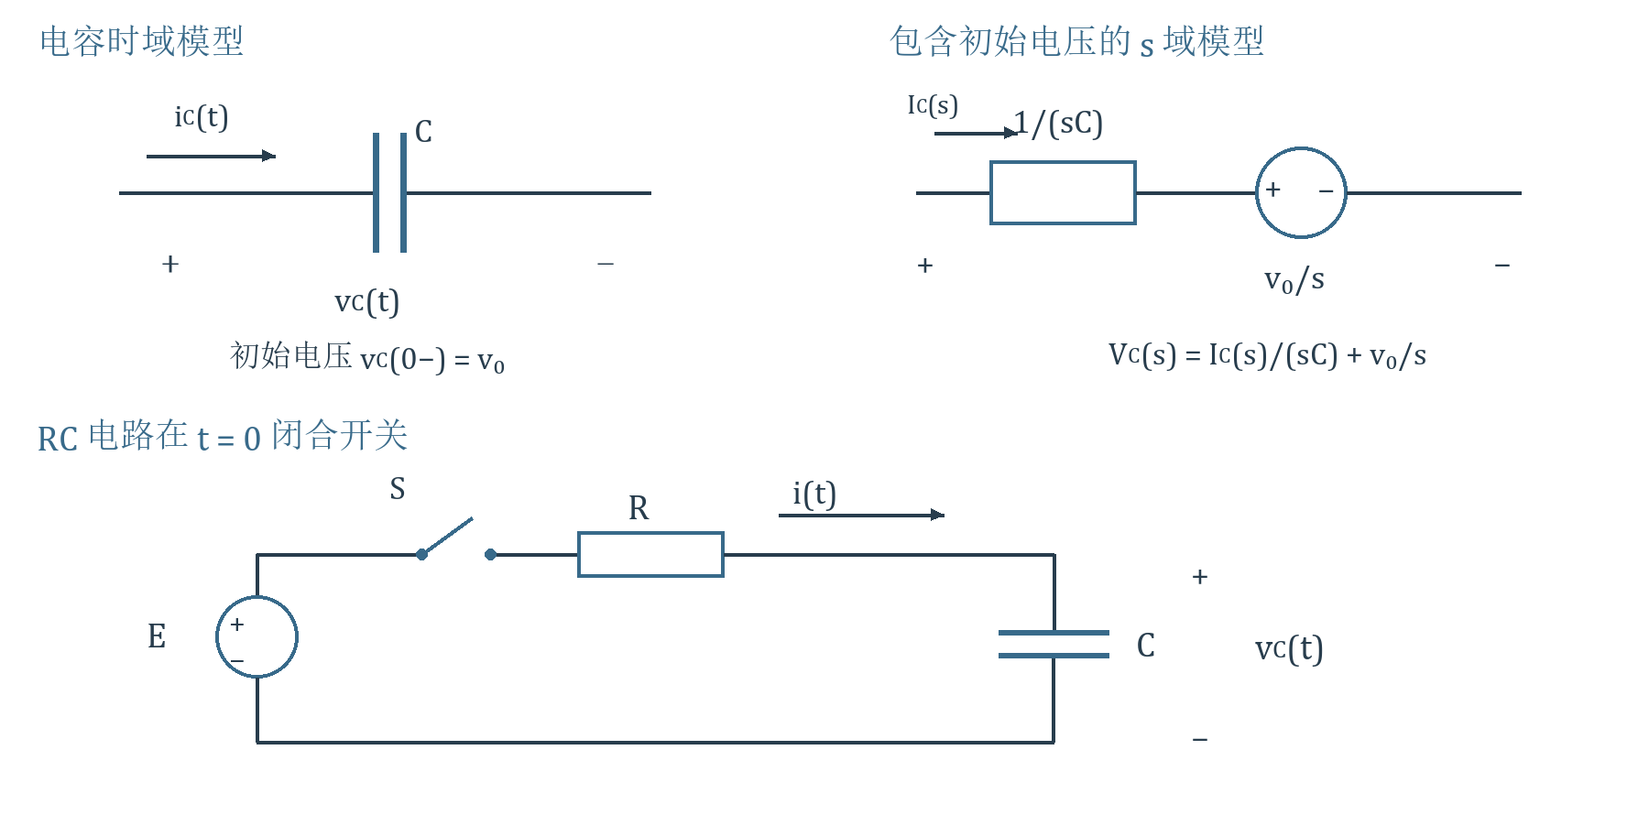
图 3 依据讲义第 24—25 页重绘 电容等效模型与 RC 开关电路
读图：上排先核对电流流入正端，再看等效串联源的正负号；下排开关在零时刻闭合，电源经电阻向电容充电，输出为电容上正下负的电压。

零初始电压的完整计算
题设补足｜$R,C>0$，输入电源为 $E$，开关在 $t=0$ 闭合，且 $v_{C}(0^{−})=0$。讲义的解答隐含了这一零初始条件。
第一步，列方程。由回路电压 $Ri+v_{C}=Eu(t)$ 和 $i=Cv_{C}'$ 得 $RCv_{C}'+v_{C}=Eu(t)$。
第二步，变换并带入初值：
$$RC[sV_{C}(s)−0]+V_{C}(s)=\frac{E}{s},V_{C}(s)=\frac{E}{s(1+RCs)}.$$
第三步，令 $a=1/(RC)>0$，把常数提干净再作部分分式：
$$V_{C}(s)=\frac{Ea}{s(s+a)}=E(\frac{1}{s}−\frac{1}{s+a}).$$
核验系数：右侧通分后分子为 $E[(s+a)−s]=Ea$，所以两项系数是 $E$ 与 $−E$。
第四步，按第 4 节变换对反演：
$$v_{C}(t)=E(1−e^{−t/(RC)})u(t).$$
核验：$v_{C}(0^{+})=0$，$v_{C}(∞)=E$，初始斜率为 $E/(RC)$；对 $t>0$ 代回微分方程恰得 $E$。时间常数 $τ=RC$，到 $t=τ$ 时达到终值的约 63.2%。
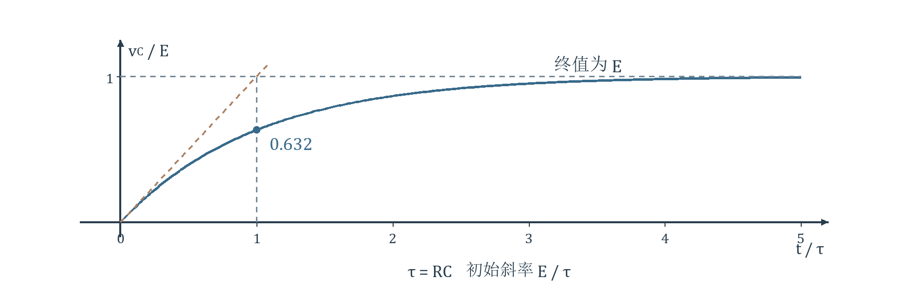
图 4 补充图示 RC 零状态充电曲线
读图：终值虚线是 $E$，零时刻切线的斜率是 $E/τ$；横坐标归一化为 $t/τ$。曲线向终值渐近，不能画成有限时刻突然充满。
资料校核｜第 25 页部分分式前的中间分母误写成 $s(1+1/(RC))$，应为 $s(s+1/(RC))$。最终结果与上式一致。
补充讲解｜若初始电压为 $v_{0}$，则 $(RCs+1)V_{C}=E/s+RCv_{0}$。整理得 $V_{C}=E/s+(v_{0}−E)/(s+1/(RC))$，所以零时刻之后 $v_{C}(t)=E+(v_{0}−E)e^{−t/(RC)}$。无冲激电流时电容电压连续，故 $v_{C}(0^{+})=v_{0}$；非零初值不能在变换时静默删去。

9 时域延迟与四种斜坡
资料内容｜讲义第 26—27 页。对 $t_{0}≥0$ 的延迟，必须同时移动波形和启动时刻：
$$L\{f(t−t_{0})u(t−t_{0})\}=e^{−st_{0}}F(s).$$
来源：阶跃把下限变为 $t_{0}$，令 $τ=t−t_{0}$，得到
$$\int_{t_{0}}^{∞}{}f(t−t_{0})e^{−st}dt=e^{−st_{0}}\int_{0}^{∞}{}f(τ)e^{−sτ}dτ.$$
延迟因子只记录晚了多久，不会把多项式里的 $t$ 自动变成 $t−t_{0}$。对普通右边信号，有限延迟不改变尾部收敛半平面。
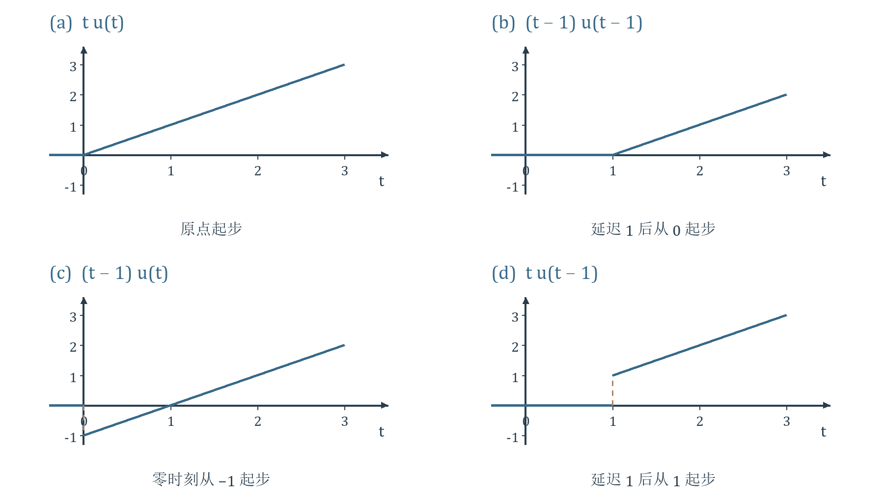
图 5 依据讲义第 27 页重绘 四种斜坡必须分别识别
读图：先看何时离开零轴，再看离开时的高度，最后看斜率。虚线只标示跳变位置，端点单个值不影响普通积分。
录音补充｜72:13—74:55：下面四个波形应分别辨认。先把表达式改写成同一延迟变量的函数，再套公式，可避免只移动阶跃、忘记移动斜坡的错误。
（a）$tu(t)$ 从原点上升，直接得 $1/s^{2}$。
（b）$(t−1)u(t−1)$ 从 $t=1$ 的零高度上升，是整个斜坡延迟 1，得 $e^{−s}/s^{2}$。
（c）$(t−1)u(t)=tu(t)−u(t)$ 在零时刻从 $−1$ 起步，得 $1/s^{2}−1/s$。这里只有竖直减 1，没有延迟启动。
（d）$tu(t−1)$ 在 $t=1$ 跳到高度 1。先改写 $t=(t−1)+1$，再延迟：
$$L\{tu(t−1)\}=e^{−s}L\{(t+1)u(t)\}=e^{−s}(\frac{1}{s^{2}}+\frac{1}{s}).$$
四式的 ROC 均为 $σ>0$。可用定义核验最后一式：$\int_{1}^{∞}{}te^{−st}dt=e^{−s}(1/s+1/s^{2})$。

10 右边周期信号
资料内容｜讲义第 28 页。先取一个周期 $f_{0}(t)$，只在 $0≤t<T$ 非零；再向右复制。这里“周期信号”指周期波形从零时刻接通，负时间仍为零。
$$f(t)=\sum_{k=0}^{∞}{}f_{0}(t−kT),F_{0}(s)=\int_{0}^{T}{}f_{0}(t)e^{−st}dt.$$
利用延迟定理和等比级数，当 $|e^{−sT}|=e^{−σT}<1$ 即 $σ>0$ 时：
$$F(s)=F_{0}(s)\sum_{k=0}^{∞}{}e^{−ksT}=\frac{F_{0}(s)}{1−e^{−sT}}.$$
对于本课的非零有界周期波形，ROC 为 $σ>0$。一个周期的边界端点如何赋值，不影响普通积分；但周期内若有冲激，必须明确端点归属，不能重复计入。

周期矩形脉冲例题
每周期 $T=2$，前 1 秒幅度为 1，后 1 秒为零。取 $f_{0}=u(t)−u(t−1)$，则
$$F_{0}(s)=\frac{1−e^{−s}}{s},F(s)=\frac{1−e^{−s}}{s(1−e^{−2s})}=\frac{1}{s(1+e^{−s})}.$$
最后一步使用 $1−e^{−2s}=(1−e^{−s})(1+e^{−s})$；在 ROC 内可约去公共因子。检查高实频极限 $sF(s)→1$，与零时刻右侧高度 1 一致。
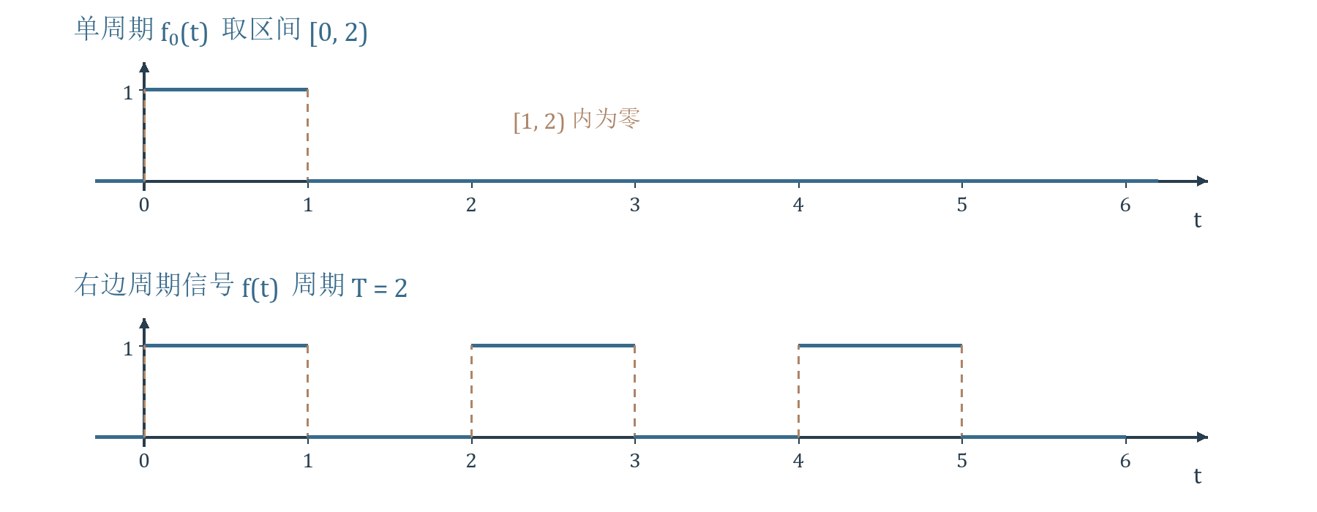
图 6 依据讲义第 28 页重绘 单周期与向右延拓
读图：上图仅保留 $[0,2)$ 内的一周期，下图每隔 2 秒复制；空白的后半周期也属于一个周期，不可把周期误读为 1。
补充提醒｜$s→0^{+}$ 时 $sF(s)→1/2$，但这个周期波形没有时间终值；此极限在这里给出周期平均值，不能当作终值定理的合法应用。

11 s 域平移与衰减方波
资料内容｜讲义第 29—30 页。时间信号乘以指数，对应变换自变量平移：
$$L\{e^{−at}f(t)\}=\int_{0}^{∞}{}f(t)e^{−(s+a)t}dt=F(s+a).$$
若 $a$ 为实数、原 ROC 为 $σ>σ_{0}$，新 ROC 为 $σ>σ_{0}−a$。当 $a>0$ 时，极点和 ROC 边界均向左移 $a$；不能因为式中是“加 a”就判断向右移。
直接应用：$e^{−at}sin(ω_{0}t)u(t)$ 的变换为 $ω_{0}/[(s+a)^{2}+ω_{0}^{2}]$，ROC 为 $σ>−a$。平移应替换表达式里的每一个 $s$。

衰减的双极性方波例题
先构造单周期 $q_{0}(t)=u(t)−2u(t−1)+u(t−2)$：在 $[0,1)$ 为 $+1$，在 $[1,2)$ 为 $−1$，其余为零。
$$Q_{0}(s)=\frac{1−2e^{−s}+e^{−2s}}{s}=\frac{(1−e^{−s})^{2}}{s}.$$
以 $T=2$ 向右延拓得 $q(t)$，再乘包络 $e^{−t}$ 得题目波形 $f(t)$。分两步变换：
$$Q(s)=\frac{Q_{0}(s)}{1−e^{−2s}}=\frac{1−e^{−s}}{s(1+e^{−s})},σ>0.$$
$$F(s)=Q(s+1)=\frac{1−e^{−(s+1)}}{(s+1)[1+e^{−(s+1)}]},σ>−1.$$
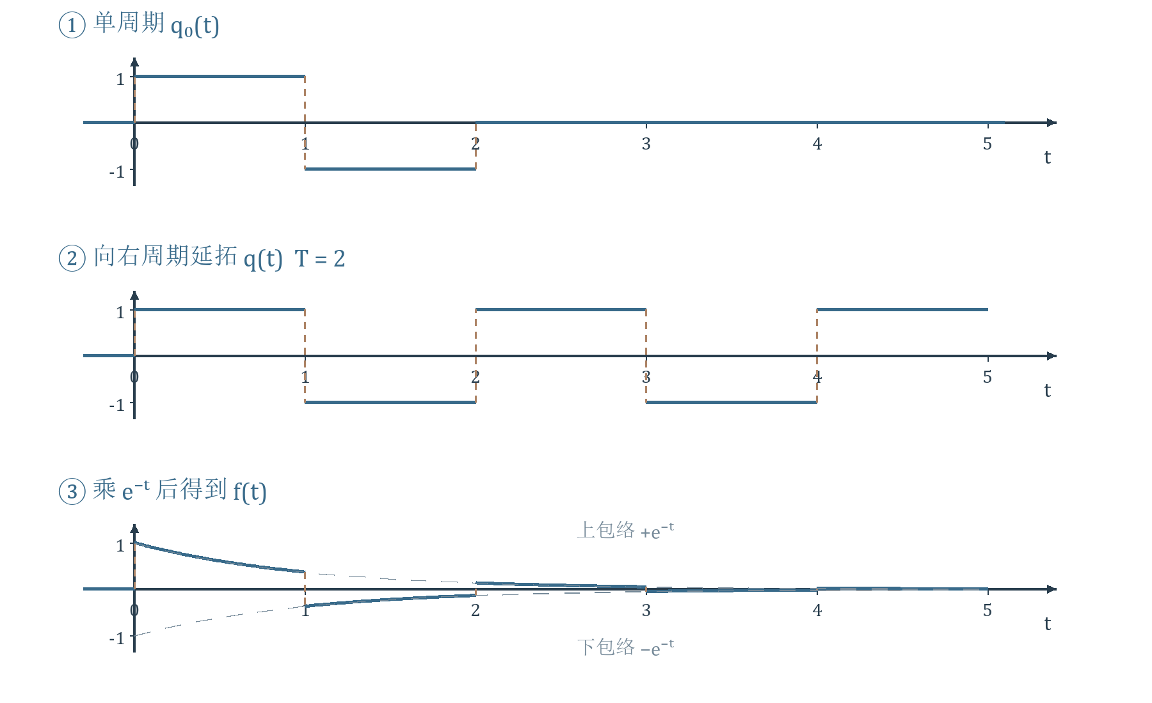
图 7 依据讲义第 29 页重绘 单周期 延拓与指数加权
读图：第一图要看清 $+1,−1,0$ 三种高度；第二图保持幅度但反复换号；第三图在每个整数时刻换号，所有曲线分别贴着 $+e^{−t}$ 或 $−e^{−t}$。跳变的连接线仅表示瞬间切换。
核验：零时刻右值为 1；正实轴上 $sF(s)→1$；时间趋于无穷时包络趋于零，故信号终值为零。式子在 $s=−1$ 的表面 $0/0$ 可去，但其他边界极点仍在 $σ=−1$，不能据一次约分把 ROC 扩成整个平面。

12 尺度变换
资料内容｜讲义第 31 页。对正数 $a$，令 $τ=at$，从而 $dt=dτ/a$，且积分方向不变：
$$L\{f(at)\}=\frac{1}{a}\int_{0}^{∞}{}f(τ)e^{−(s/a)τ}dτ=\frac{1}{a}F(\frac{s}{a}),a>0.$$
当 $a>1$ 时，波形在时间上压缩，变换自变量除以 $a$，同时幅度系数为 $1/a$。若原 ROC 是 $σ>σ_{0}$，新 ROC 为 $σ>aσ_{0}$。
补充例题｜$f(t)=e^{−2t}u(t)$，取 $a=3$：$(1/3)F(s/3)=(1/3)/(s/3+2)=1/(s+6)$，与直接对 $e^{−6t}u(t)$ 变换一致，ROC 为 $σ>−6$。
易错提醒｜不能把单边公式直接推广为负 $a$：负尺度会调用原函数在负时间的部分，而单边 $F(s)$ 没有记录它。双边变换与傅里叶变换的 $1/|a|$ 规则有各自的积分区间条件，不能机械照搬。

13 初值定理与终值定理
资料内容｜讲义第 32—34 页。它们帮助在不求完整反变换的情况下检查起点和稳态，但使用前必须先查条件。

初值定理
若 $f$ 的右极限有限、原点不含冲激，并满足指数阶等通常条件，则沿正实轴
$$f(0^{+})=\lim_{s→+∞}sF(s).$$
来源有两种理解。由微分式 $sF(s)=f(0^{+})+\int_{0^{+}}^{∞}{}f'(t)e^{−st}dt$，在允许取极限的条件下，后项趋零。也可令 $x=st$，则 $sF(s)=\int_{0}^{∞}{}f(x/s)e^{−x}dx$；权重总量为 1，随着 $s$ 增大越来越强调零点附近，故趋向 $f(0^{+})$。
录音补充｜82:44—85:38：从微分定理推初值定理时，要先单独处理零时刻的跳变，再对右侧普通导数积分取极限。这就是公式最终出现 $f(0^{+})$、而微分定理保留 $f(0^{−})$ 的原因。
这里取的是零时刻之后的值；开关前的 $f(0^{−})$ 仍用于包含原点的微分定理。若 $F(s)=1$ 对应冲激，$sF(s)$ 发散，并不意味着冲激有一个普通的无限初值。

终值定理
若时间终值存在且满足通常收敛条件，则
$$f(∞)=\lim_{t→∞}f(t)=\lim_{s→0^{+}}sF(s).$$
一种充分的推导条件是右侧普通导数绝对可积：令 $s→0^{+}$，有 $sF(s)=f(0^{+})+\int_{0}^{∞}{}f'(t)e^{−st}dt→f(0^{+})+\int_{0}^{∞}{}f'(t)dt=f(∞)$。
对本课常见的真有理或严格真有理变换、且普通时间响应无原点冲激时，可操作的检验是：约去真正的公共因子后，$sF(s)$ 的所有极点均须严格位于左半平面。等价地，$F(s)$ 除原点可有一个单极点外，其余极点都在左半平面；虚轴振荡极点、右半平面极点、原点高阶极点都会使条件失败。

三个并排判断
补充例题 A｜$F(s)=(s+3)/[(s+1)(s+2)]$。初值为 1；$sF$ 极点是 $−1,−2$，故终值为 0。部分分式 $F=2/(s+1)−1/(s+2)$，反演为 $(2e^{−t}−e^{−2t})u(t)$，两端检查一致。
补充例题 B｜$F(s)=1/[s(s+1)]$。$F$ 在原点有单极点，但 $sF=1/(s+1)$ 的极点只有 $−1$，所以允许用终值定理，终值为 1；响应为 $(1−e^{−t})u(t)$。
反例｜$sintu(t)$ 的变换为 $1/(s^{2}+1)$，代算 $sF(s)→0$，但 $sF$ 在 $±j$ 有极点，时间响应持续振荡，无终值。$e^{t}u(t)$ 同样不能用终值定理：右半平面极点 $s=1$ 已经否定条件。
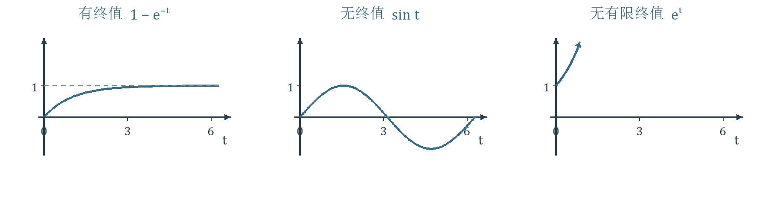
图 8 补充图示 收敛 振荡与增长的时间响应
读图：只有左图趋于确定常数；中图即使有平均值，也没有终值；右图增长。先判断这种长期行为，再看代数极限。
资料校核｜第 34 页把 $s→0$、$s→∞$ 与低高频作直观联系，可用于理解但不能取代定理：本节极限沿实轴，不能随意改为沿虚轴 $ω→0$ 或 $ω→∞$。高实频强调初始时刻，低实频在满足终值条件时反映稳态。

14 两种卷积定理与算子意义
资料内容｜讲义第 35—37 页。时域卷积与 s 域乘法对应；时域乘法则对应复平面上的竖线卷积，两者不能混写。

时域卷积
对因果信号，$h(t)=\int_{0}^{t}{}f_{1}(τ)f_{2}(t−τ)dτ$。在绝对收敛等允许交换积分的条件下，将区域 $0≤τ≤t$ 改写，令 $x=t−τ≥0$：
$$H(s)=\int_{0}^{∞}{}f_{1}(τ)e^{−sτ}[\int_{0}^{∞}{}f_{2}(x)e^{−sx}dx]dτ=F_{1}(s)F_{2}(s).$$
系数为 1，没有傅里叶频域卷积中的 $1/(2π)$。ROC 至少包含两个变换 ROC 的交集；如果极点相消，实际 ROC 可能更大。
录音补充｜92:30—93:31：证明能拆成两个积分，关键在指数核满足 $e^{−s(x+τ)}=e^{−sx}e^{−sτ}$。记住这一步，就能理解卷积为什么变成乘法。
补充例题｜计算 $e^{−t}u(t)∗e^{−2t}u(t)$。变换相乘得 $1/[(s+1)(s+2)]=1/(s+1)−1/(s+2)$，反演为 $(e^{−t}−e^{−2t})u(t)$。直接核验：$\int_{0}^{t}{}e^{−τ}e^{−2(t−τ)}dτ=e^{−2t}(e^{t}−1)$，完全一致。

复频域卷积
把 $f_{1}(t)$ 的逆变换代入 $L\{f_{1}f_{2}\}$，交换积分后，内层变成 $F_{2}(s−p)$：
$$L\{f_{1}(t)f_{2}(t)\}=\frac{1}{2πj}\int_{c−j∞}^{c+j∞}{}F_{1}(p)F_{2}(s−p)dp.$$
条件：时域乘积有定义、相关积分收敛，且积分线 $Rep=c$ 位于 $F_{1}$ 的 ROC，同时 $s−p$ 位于 $F_{2}$ 的 ROC。若两者右边界为 $α_{1},α_{2}$，应能选到 $α_{1}<c<Res−α_{2}$，所以通常要求 $Res>α_{1}+α_{2}$。该式不是沿实轴对 $s$ 的普通卷积，竖直积分路径与系数 $1/(2πj)$ 都必须写清；不能随意将两个冲激相乘。

积分器与微分器
因果积分等于与阶跃卷积，完整因果导数等于与冲激偶卷积。因此零状态下积分器在 s 域乘 $1/s$，微分器乘 $s$：
$$\int_{0}^{t}{}f(τ)dτ=(fu)∗u⟷\frac{F(s)}{s}.$$
$$\frac{d}{dt}[f(t)u(t)]=f'(t)u(t)+f(0^{+})δ(t)⟷sF(s).$$
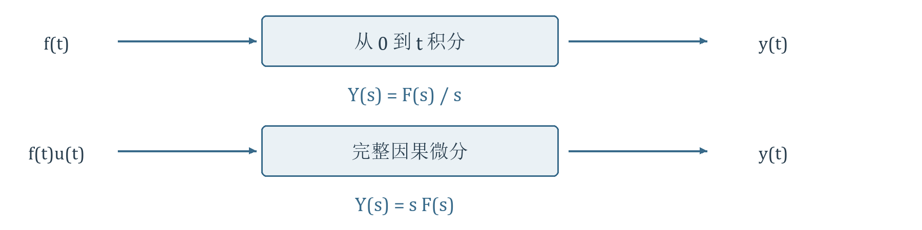
图 9 依据讲义第 37 页重绘 时域运算及 s 域框图
读图：两行分别表示积分和完整因果微分；乘 $s$ 的框图包含启动时刻的冲激。若只求 $t>0$ 的普通导数，则应减去 $f(0^{+})$；若有系统初始储能，也不能只保留零状态框图。

15 性质速查与易错提醒
资料整理｜讲义第 16、38 页。下列各式均沿用本笔记的单边约定；先查相应章节的条件，再使用速查式。
运算与条件 | 变换结果 | 正文
线性组合 | $$af_{1}+bf_{2}⟷aF_{1}+bF_{2}$$ | 4
时域一阶微分 | $$f'⟷sF−f(0^{−})$$ | 6
时域二阶微分 | $$f''⟷s^{2}F−sf(0^{−})−f'(0^{−})$$ | 6
时域积分 | $$Y=F/s+y(0^{−})/s$$ | 7
时域乘幂 | $$t^{n}f⟷(−1)^{n}F^{(n)}(s)$$ | 7
时域除以 t | $$f/t⟷\int_{s}^{s+∞}{}F(p)dp$$ | 7
延迟 t₀ ≥ 0 | $$f(t−t_{0})u(t−t_{0})⟷e^{−st_{0}}F(s)$$ | 9
右边周期延拓 | $$F=F_{0}/(1−e^{−sT})$$ | 10
指数加权 | $$e^{−at}f(t)⟷F(s+a)$$ | 11
正尺度 a > 0 | $$f(at)⟷F(s/a)/a$$ | 12
初值 无原点冲激 | $$f(0^{+})=\lim_{s→+∞}sF(s)$$ | 13
终值 先查极点 | $$f(∞)=\lim_{s→0^{+}}sF(s)$$ | 13
时域卷积 | $$f_{1}∗f_{2}⟷F_{1}F_{2}$$ | 14
易错提醒 1｜先声明从 $0^{−}$ 还是 $0^{+}$ 开始，再处理初始项；求终值前先检查极点，不能从极限存在倒推出终值存在。
易错提醒 2｜延迟是整个表达式的时间平移；只移动阶跃不等于整体延迟。指数加权要把每一个 $s$ 替换成 $s+a$。
易错提醒 3｜s 域微分产生负号；时域幂函数有阶乘；尺度变换有 $1/a$；RC 方程有初始项；这四类系数都可用简单变换对核验。
资料校核｜第 38 页高阶微分汇总的初始项应带各阶导数 $f^{(r)}(0^{−})$，不能每项都写成 $f(0)$；s 域积分应使用一致的积分变量。本表已按前文推导统一。

16 自测与关键步骤详解
补充练习｜先独立作答，再对照后面的答案。除特别说明外，采用 $0^{−}$ 单边变换。
1．求 $f(t)=3u(t)−2e^{−2t}u(t)+t^{2}u(t)$ 的变换及 ROC。
2．求 $e^{3t}u(t)$ 的 ROC；它有普通傅里叶积分吗？再求 $u(t)−u(t−2)$ 的变换在 $s=0$ 的值。
3．已知 $F(s)=1/(s+2)$、$f(0^{−})=1$，求完整导数的变换；若改成 $e^{−2t}u(t)$ 的完整因果导数，又是多少？
4．求 $t^{2}e^{−3t}u(t)$ 与 $(1−e^{−2t})u(t)/t$ 的变换，说明使用的性质和条件。
5．求 $(t+2)u(t−3)$ 的变换，写出变量改写步骤。
6．周期为 3，第一秒为 1、其余两秒为 0，零时刻启动；求变换及 ROC。
7．设 $q(t)$ 是第 11 节从零启动的周期双极性方波，求 $e^{−2t}q(t)$ 的变换，并解释 ROC 的移动。
8．已知 $f(t)=e^{−t}u(t)$，求 $f(4t)$ 的变换；为什么不能仅凭单边 $F(s)$ 通用地求 $f(−t)$？
9．分别判断 $F_{1}=2/[s(s+2)]$、$F_{2}=s/(s^{2}+4)$、$F_{3}=1/(s−1)$ 能否使用终值定理，并求允许的终值。
10．RC 电路满足 $RC=2$ 秒、$E=5$ 伏、$v_{C}(0^{−})=1$ 伏，求开关闭合后的电压及初始斜率。
11．用卷积定理求 $u(t)∗e^{−3t}u(t)$，再用时域积分核验。
12．为什么 $L\{d[f(t)u(t)]/dt\}=sF(s)$ 与 $L\{f'(t)\}=sF(s)−f(0^{−})$ 不矛盾？求 $L\{δ'(t)\}$ 作检验。

答案与检验
1．线性相加得 $F=3/s−2/(s+2)+2/s^{3}$。三项公共 ROC 为 $σ>0$，零点的三阶极点未消除，故实际 ROC 仍为 $σ>0$。
2．$F=1/(s−3)$，要求 $σ>3$，虚轴不在 ROC 内，且时间函数增长，所以没有普通傅里叶积分。有限脉冲为 $(1−e^{−2s})/s$；按原积分在 $s=0$ 得 $\int_{0}^{2}{}1dt=2$，不是无穷大。
3．第一种是右侧为 $e^{−2t}$ 且左初值为 1 的连续启动情形，导数变换 $s/(s+2)−1=−2/(s+2)$。第二种左初值为 0，完整导数包含 $δ(t)$，变换为 $s/(s+2)=1−2/(s+2)$；差别恰为原点冲激的变换 1。
4．对 $1/(s+3)$ 求二阶导数得 $2/(s+3)^{3}$，ROC 为 $σ>−3$。第二式由 s 域积分得 $ln[(s+2)/s]$，ROC 为 $σ>0$；零点附近分子约为 $2t$，除以 $t$ 后有限。
5．先写 $t+2=(t−3)+5$，令 $τ=t−3$，则 $F=e^{−3s}L\{(t+5)u(t)\}=e^{−3s}(1/s^{2}+5/s)$，ROC 为 $σ>0$。从 $t=3$ 启动时高度为 5，可据此检查常数项。
6．单周期 $F_{0}=(1−e^{−s})/s$；向右周期延拓得 $F=(1−e^{−s})/[s(1−e^{−3s})]$，ROC 为 $σ>0$。周期是 3，不是非零脉冲的宽度 1。
7．从 $Q(s)=(1−e^{−s})/[s(1+e^{−s})]$ 出发，把全部 $s$ 换成 $s+2$，得到 $F=(1−e^{−(s+2)})/[(s+2)(1+e^{−(s+2)})]$。ROC 左移 2，变为 $σ>−2$。
8．$(1/4)F(s/4)=1/(s+4)$，ROC 为 $σ>−4$。负尺度会把负时间信息搬到正时间；不同的负时间延拓可有同一个单边 $F(s)$，却有不同的反转结果。题中若额外已知全时轴因果定义，则 $f(−t)$ 在 $t>0$ 为零，这是利用了额外的时域信息。
9．$sF_{1}=2/(s+2)$ 仅有左半平面极点，终值为 1。$sF_{2}=s^{2}/(s^{2}+4)$ 有 $±2j$ 极点，响应为余弦，无终值。$sF_{3}=s/(s−1)$ 有右半平面极点，响应增长，无有限终值；后两项即使代算极限也不能用。
10．变换方程为 $2[sV−1]+V=5/s$，因此 $V=5/s−4/(s+1/2)$。零时刻之后 $v_{C}=5−4e^{−t/2}$ 伏，初始斜率 $v_{C}'(0^{+})=2$ 伏每秒；检验 $v_{C}(0^{+})=1$、终值 5，且 $2v_{C}'+v_{C}=5$。
11．$H=1/[s(s+3)]=(1/3)[1/s−1/(s+3)]$，故 $h=(1−e^{−3t})u(t)/3$。直接积分 $\int_{0}^{t}{}e^{−3(t−τ)}dτ=(1−e^{−3t})/3$；积分器系数不可遗漏。
12．完整因果导数包括 $f(0^{+})δ(t)$，其变换把普通右侧导数的 $−f(0^{+})$ 抵消；含原点约定的物理初始项则由 $f(0^{−})$ 决定。冲激偶按分布导数作用于 $e^{−st}$ 得 $−(−s)=s$，不需要定义冲激的普通点值。

17 作业 复习与资料索引
资料内容｜讲义第 39 页布置教材 4-1（1）至（10）、4-2；预习第 4.4 至 4.6 节。本次资料没有给出这些教材题面的完整内容，本笔记不编造题目。第 16 节是另外编写的自测，不替代教材作业。
复习顺序：先不用查表重写阶跃、指数、幂函数、正弦和余弦变换；再独立推导微分、延迟和周期信号公式；最后用 RC 例题串联初始条件、代数求解与初终值核验。
资料范围：高河伟《信号与系统 第 4 章 拉普拉斯变换 连续时间系统的 s 域分析 I》，2026 年秋季学期，40 页。第 40 页说明课件在邢宇翔、赵自然老师原 PPT 讲稿基础上修改，并参考其他教师资料；此处保留来源说明。正文中的页码均指这份教师 PDF。
课堂录音：约 95 分钟，文件名为“第七节课.wav”，已确认属于第六节课。标为“录音补充”的内容是结合课件整理的讲解，时间为录音中的分:秒，不是逐字引文。
讲义页码 | 内容与图示覆盖 | 正文位置
1—5 | 课程位置 历史作用 本章路线图 | 1 与图 1
6—9 | 指数加权 双边与单边定义 反演 | 2
10—11 | 收敛条件 六类信号 ROC | 3 与图 2
12—14 | 阶跃 指数 幂函数 冲激 | 4
15 | 常用傅里叶谱与广义边界 | 5
16—17 | 性质概览 线性 正余弦例题 | 4 与 15
18—20 | 各阶微分 零点跳变 冲激偶 | 6
21—23 | s 域微分积分 时域积分 | 7
24—25 | 电容初始模型 RC 例题 | 8 与图 3—4
26—27 | 延迟证明 四种斜坡 | 9 与图 5
28 | 周期变换 矩形脉冲 | 10 与图 6
29—30 | 衰减方波 指数加权 | 11 与图 7
31 | 正尺度及负尺度的限制 | 12
32—34 | 初终值条件 推导与解释 | 13 与图 8
35—37 | 两种卷积及积分微分算子 | 14 与图 9
38 | 性质汇总及排印校核 | 15
39—40 | 作业 预习与来源说明 | 17

